|  |  |  |  |
| --- | --- | --- | --- |
| **学号** | 2106410205 | **成绩** |  |





**课程设计说明书**

**设计名称 C++课程设计**

**设计题目 题目 2 ：学生成绩管理系统**

**设计时间 2022.6.6—2022.6.10**

**学 院 信息与控制工程学院**

**专 业 计算机科学与技术**

**班 级 计算机2102班**

**姓 名 乔阳**

**指导教师 宋晓宇、师金钢**

**2022 年 6 月 6 日**

C++课程设计说明书

**目录**

1. 设计任务说明

功能：学生成绩管理系统，每个学生是一个记录，包括学号、姓名、性别、3 门课程成绩。

系统要求实现以下功能：

（1）、信息录入：录入学生成绩信息（包括学生学号、姓名、各门课程的成绩等），并将信息写入文件中，要求有文件读写操作；

（2）、信息查询：输入学号，查询学生各门课程的成绩，并显示；

（3）、排序：按各门课程的成绩平均分进行排序，并显示；

（4）、信息删除与修改——输入学号，修改或删除该学生的成绩信息。

2. 开发工具

Visual Studio 2022

1. 设计思路

用 C++语言实现程序设计；

利用面向对象的设计思想实现各类信息的数据结构设计；

系统的各个功能模块要求用函数实现；

尽力实现良好的人机交互；

1. 系统效果图（每个图要有文字说明，可附多图。）

菜单页面：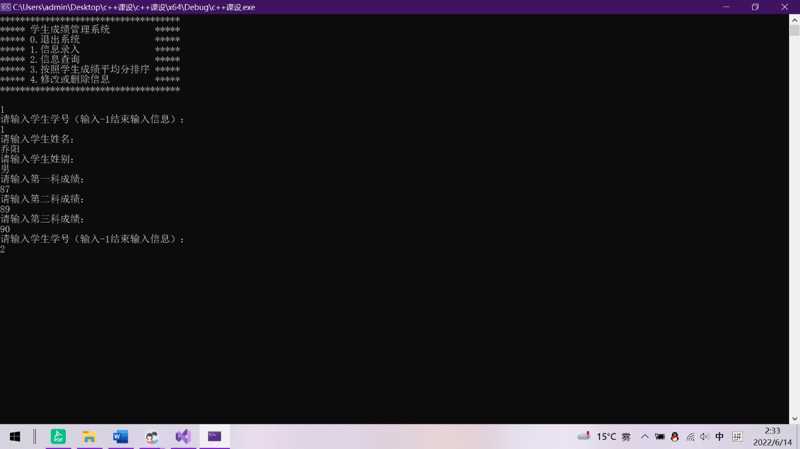

按照提示输入学生信息：

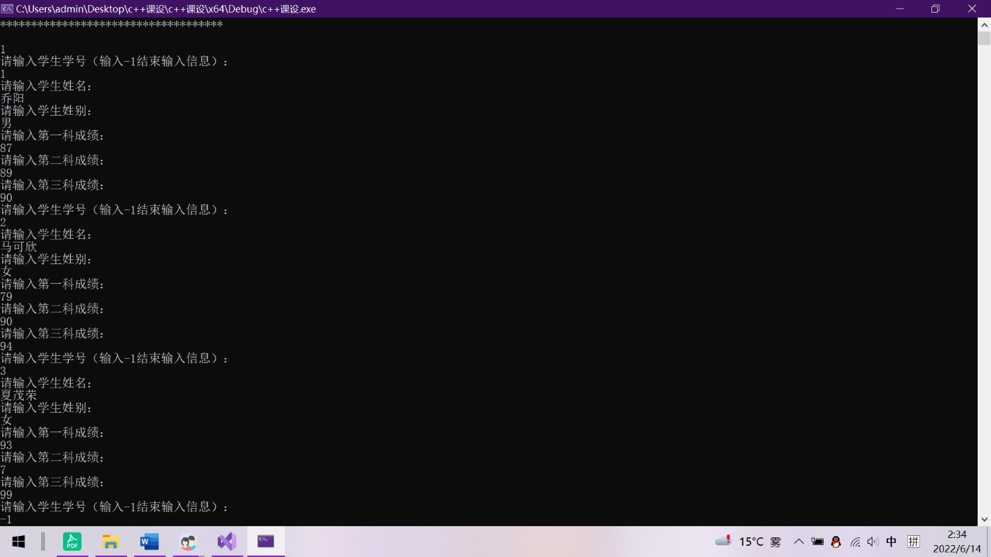

可选择查看学生信息：

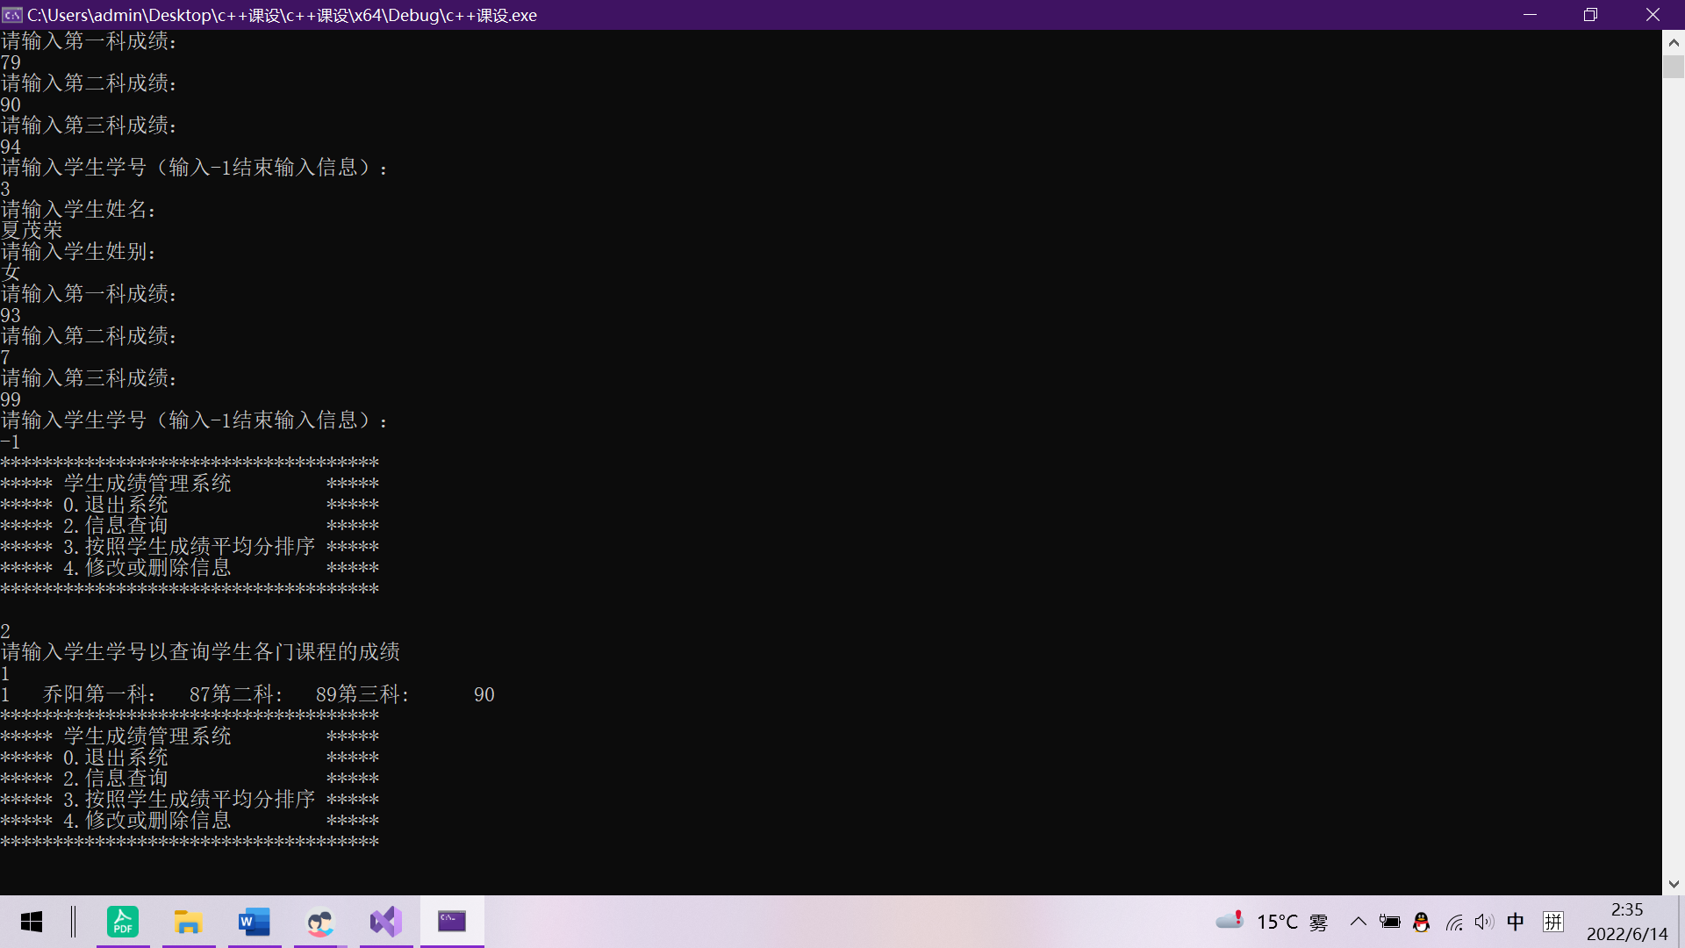

可选择按照平均分给学生信息由大到小排序：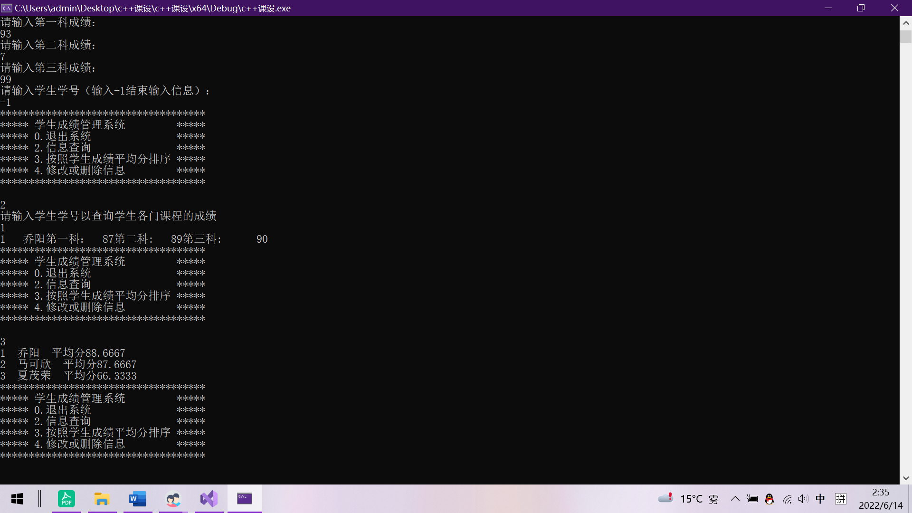

可选择修改或删除学生信息（操作后仍可以排序）：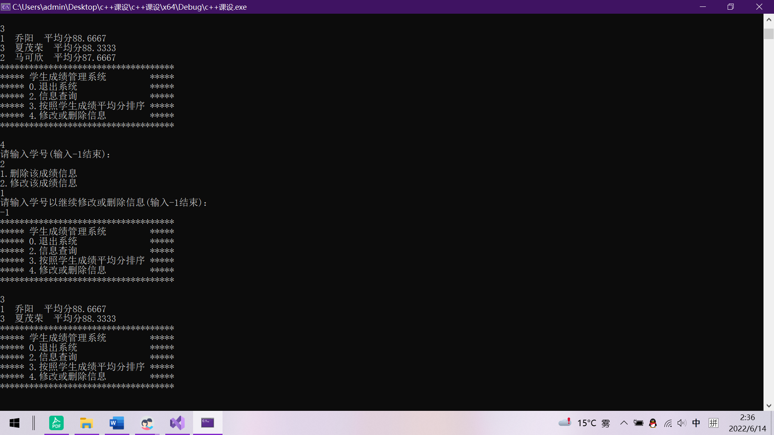

展示文件：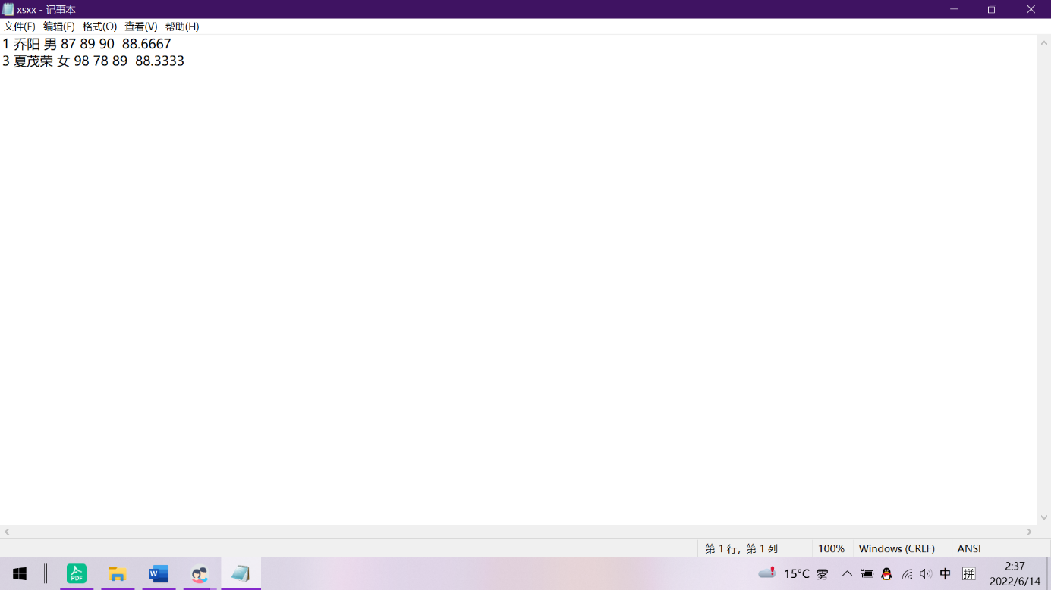

1. 源代码

#include <iostream>

using namespace std;

#include<fstream>

#define FILENAME "xsxx.txt"

#include<stdio.h>

#include<string>

const int MAXN = 100;

int n = 0;

class student

{

public:

student();

int number[MAXN];

string name[MAXN];

string xb[MAXN];

double cj1[MAXN];

double cj2[MAXN];

double cj3[MAXN];

double average[MAXN];

void informationputin();

void save();

void find();

void arrary();

void sx();

};

student::student()

{

int number[MAXN] = { 0 };

string name[MAXN];

string xb[MAXN];

double cj1[MAXN] = { 0 };

double cj2[MAXN] = { 0 };

double cj3[MAXN] = { 0 };

double average[MAXN] = { 0 };

}

class manu

{

public:

manu();

void exit1();

void manu1();

void manu2();

~manu();

};

manu::manu()//构造

{

;

}

manu::~manu()//析构

{

;

}

void manu::exit1()//退出程序

{

cout << "欢迎下次使用" << endl ;

exit(0);

}

void manu::manu1()//菜单

{

cout << "************************************" << endl;

cout << "***** 学生成绩管理系统 *****" << endl;

cout << "***** 0.退出系统 *****" << endl;

cout << "***** 1.信息录入 *****" << endl;

cout << "***** 2.信息查询 *****" << endl;

cout << "***** 3.按照学生成绩平均分排序 *****" << endl;

cout << "***** 4.修改或删除信息 *****" << endl;

cout << "************************************" << endl;

cout << endl;

}

void manu::manu2()//菜单2

{

cout << "************************************" << endl;

cout << "***** 学生成绩管理系统 *****" << endl;

cout << "***** 0.退出系统 *****" << endl;

cout << "***** 2.信息查询 *****" << endl;

cout << "***** 3.按照学生成绩平均分排序 *****" << endl;

cout << "***** 4.修改或删除信息 *****" << endl;

cout << "************************************" << endl;

cout << endl;

}

void student::informationputin()//输入信息

{

int num = 0;

cout <<"请输入学生学号（输入-1结束输入信息）：" << endl;

cin >> num;

while (num != -1)

{

this->number[n] = num;

cout << "请输入学生姓名：" << endl;

cin >> this->name[n];

cout << "请输入学生姓别：" << endl;

cin >> this->xb[n];

cout << "请输入第一科成绩：" << endl;

cin >> this->cj1[n];

cout << "请输入第二科成绩：" << endl;

cin >> this->cj2[n];

cout << "请输入第三科成绩：" << endl;

cin >> this->cj3[n];

this->average[n] = (this->cj1[n] + this->cj2[n] + this->cj3[n]) / 3;

cout << "请输入学生学号（输入-1结束输入信息）：" << endl;

cin >> num;

::n++;

}

}

void student::save()

{

int b;

fstream xwj;

xwj.open(FILENAME,ios::out);

for(b=0;b<::n;b++)

{

xwj<<this->number[b] << " " << this->name[b]<<" "<<this->xb[b]<<" " << this->cj1[b] << " " << this->cj2[b] << " " << this->cj3[b] << " " << this->average[b] << endl;

}

xwj.close();

}

void student::find()//输入学号，查询学生各门课程的成绩，并显示；

{

int num1 = 000,v=0;

cout << "请输入学生学号以查询学生各门课程的成绩" <<endl;

cin >> num1;

for(v=0;v<n;v++)

{if(this->number[v]==num1)

{

cout <<this->number[v]<<" " << this->name[v] << "第一科： " << this->cj1[v] << "第二科: " << this->cj2[v] << "第三科: " << this->cj3[v] << endl;

}

}

}

void student::arrary()//排序：按各门课程的成绩平均分进行排序，并显示

{

int i=0,j=0,xh=0;

double temp=0;

string xm,xing;

for(i=0;i<::n;i++)

{

for (j=0;j<::n-i;j++)

{

if (this->average[j] < this->average[j + 1])

{

temp = this->average[j];

this->average[j] = this->average[j + 1];

this->average[j + 1] = temp;

xh = this->number[j];

this->number[j] = this->number[j + 1];

this->number[j + 1] = xh;

xm = this->name[j];

this->name[j] = this->name[j + 1];

this->name[j + 1] = xm;

xing = this->xb[j];

this->xb[j] = this->xb[j + 1];

this->xb[j + 1] = xing;

temp = this->cj1[j];

this->cj1[j] = this->cj1[j + 1];

this->cj1[j + 1] = temp;

temp = this->cj2[j];

this->cj2[j] = this->cj2[j + 1];

this->cj2[j + 1] = temp;

temp = this->cj3[j];

this->cj3[j] = this->cj3[j + 1];

this->cj3[j + 1] = temp;

}

}

}

for (i = 0;i < ::n;i++)

{

cout << this->number[i] << " " << this->name[i] << " " << "平均分" << this->average[i] << endl;

}

}

void student::sx()//信息删除与修改——输入学号，修改或删除该学生的成绩信息。

{

int h = 0,i=0,q=0,xh=0;

double temp = 0;

string xm,xing ;

cout<<"请输入学号(输入-1结束)："<<endl;

cin >> h;

while (h != -1)

{

for (i = 0;i < ::n;i++)

{

if(this->number[i] == h)

{

break;

}

}

cout << "1.删除该成绩信息" << endl;

cout << "2.修改该成绩信息" << endl;

cin >> h;

switch (h)

{

case 1:

for (q = i;q < ::n;q++)

{

temp = this->average[q];

this->average[q] = this->average[q + 1];

this->average[q + 1] = temp;

xh = this->number[q];

this->number[q] = this->number[q + 1];

this->number[q + 1] = xh;

xm = this->name[q];

this->name[q] = this->name[q + 1];

this->name[q + 1] = xm;

xing = this->xb[q];

this->xb[q] = this->xb[q + 1];

this->xb[q + 1] = xing;

temp = this->cj1[q];

this->cj1[q] = this->cj1[q + 1];

this->cj1[q + 1] = temp;

temp = this->cj2[q];

this->cj2[q] = this->cj2[q + 1];

this->cj2[q + 1] = temp;

temp = this->cj3[q];

this->cj3[q] = this->cj3[q + 1];

this->cj3[q + 1] = temp;

};::n = ::n - 1;

break;

case 2:

cout << "请输入新的学号：" << endl;

cin >> this->number[i];

cout << "请输入新的性别：" << endl;

cin >> this->xb[i];

cout << "请输入新的名字：" << endl;

cin >> this->name[i];

cout << "请输入新的第一科成绩：" << endl;

cin >> this->cj1[i];

cout << "请输入新的第二科成绩：" << endl;

cin >> this->cj2[i];

cout << "请输入新的第三科成绩：" << endl;

cin >> this->cj3[i];

this->average[i] = (this->cj1[i] + this->cj2[i] + this->cj3[i]) / 3;

break;

}

cout << "请输入学号以继续修改或删除信息(输入-1结束)：" << endl;

cin >> h;

}

}

manu sm;

student xs;

int main()

{

sm.manu1();

int choice = 1;

while (choice!=0)

{

cin >> choice;

switch (choice)

{

case 0:

sm.exit1();

case 1:

xs.informationputin();

sm.manu2();

xs.save();

break;

case 2:

xs.find();

sm.manu2();

break;

case 3:

xs.arrary();

sm.manu2();

break;

case 4:

xs.sx();

xs.save();

sm.manu2();

break;

}

}

return 0;

}

1. 参考文献

C++面向对象程序设计教程（第四版） 陈维兴 清华大学出版社

7. 设计体会

经过一个学期的c++课程学习我原本认为用c++面向对象语言编写一些简单的程序已经不算什么难题，经过这次的c++课设的细致编程设计后我发现还有很多c++编程中的小问题是我还没有解决的，经过这一个星期的c++课设后我改善了之前一直没有改掉的会造成混乱的编程习惯，经过一周的实训，我受益匪浅，感触良多。以前看到编写长程序就不知所措，无从下手，经过这周实训的训练，我对语言程序设计慢慢的熟悉起来，慢慢的也会懂得多少，尽管编的程序仍有好多错误。但经过我一周的编程训练我已经学会了很多之前没有学明白的语法，相比较下这周的收益还是很不错的，这周的训练成果势必在我未来的计算机学习过程中发挥基础性的作用。